Министерство образования Республики Беларусь
Оршанский колледж ВГУ имени П.М. Машерова

Отчёт
по учебной практике по программированию
По теме «Объектно-ориентированное программирование (ООП)»

Выполнила учащийся Кухальская М.А.

Группа 3ПОИС24 02.10.2026г.

Проверила Алейников М.А.

Орша, 2026
Цель: Изучение и практическое освоение продвинутых концепций объектно-ориентированного и событийно-ориентированного программирования на языке C#, включая проектирование и использование пользовательских и встроенных делегатов для динамического вызова методов, реализацию систем обработки событий для мобильных приложений, управление задачами на основе делегатов, а также применение алгоритмов фильтрации и сортировки данных с гибкой динамической настройкой логики через передачу функций.
Модуль 3
Задания (вариант 3(7))
Задача 1. Создайте базовый класс "Фигура" с методом для вычисления площади. Затем создайте производные классы для разных геометрических фигур (круг, прямоугольник, треугольник) и используйте делегат для динамического вызова метода вычисления площади.
Задача 2. Реализуйте систему событий для мобильного приложения. Создайте класс "Уведомление" с событиями для отправки уведомлений (сообщения, звонки, электронные письма). Зарегистрируйте обработчики событий для разных типов уведомлений.
Задача 3. Создайте приложение для управления задачами с использованием делегатов. Пользователь должен иметь возможность добавлять задачи и выбирать делегата для выполнения каждой задачи (например, отправка уведомления или запись в журнал).
Задача 4. Разработайте систему фильтрации данных с использованием делегатов. Пользователь должен иметь возможность выбрать фильтр для списка данных (например, фильтр по дате или по ключевым словам).

Ход работы
Выполнение заданий модуля 3
Выполнение практического задания 1.

Программа определяет базовый класс геометрической фигуры и производные классы для круга, прямоугольника и треугольника. С помощью пользовательского делегата реализуется динамический выбор и вызов метода вычисления площади для каждой фигуры.
Код для выполнения программы представлен в листинге 1.
Листинг 1. Код программы на C#
using System;
// Объявление делегата для вычисления площади
delegate double CalculateAreaDelegate();
// Базовый класс геометрической фигуры
abstract class Shape
{
public abstract double Area();
}
// Производный класс Круг
class Circle : Shape
{
private double radius;
public Circle(double r)
{
radius = r;
}
public override double Area()
{
return Math.PI * radius * radius;
}
}
// Производный класс Прямоугольник
class Rectangle : Shape
{
private double width;
private double height;
public Rectangle(double w, double h)
{
width = w;
height = h;
}
public override double Area()
{
return width * height;
}
}
// Производный класс Треугольник
class Triangle : Shape
{
private double baseSide;
private double height;
public Triangle(double b, double h)
{
baseSide = b;
height = h;
}
public override double Area()
{
return 0.5 * baseSide * height;
}
}
class Program
{
static void Main()
{
// Создание объектов различных фигур
Shape circle = new Circle(5.0);
Shape rectangle = new Rectangle(4.0, 6.0);
Shape triangle = new Triangle(3.0, 8.0);
// Использование делегата для динамического вызова метода Area
CalculateAreaDelegate areaDelegate;
// Вычисление площади круга через делегат
areaDelegate = circle.Area;
Console.WriteLine($"Площадь круга: {areaDelegate():F2}");
// Вычисление площади прямоугольника через делегат
areaDelegate = rectangle.Area;
Console.WriteLine($"Площадь прямоугольника: {areaDelegate():F2}");
// Вычисление площади треугольника через делегат
areaDelegate = triangle.Area;
Console.WriteLine($"Площадь треугольника: {areaDelegate():F2}");
}
}

Результат выполнения работы представлен на рисунке 1.
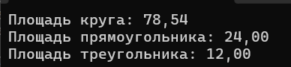
Рисунок 1 – результат вывода программы

Выполнение практического задания 2.
Программа реализует класс уведомлений для мобильного приложения, содержащий события для отправки сообщений, звонков и электронных писем. В основной программе регистрируются обработчики для каждого типа событий и имитируется их генерация.
Код для выполнения программы представлен в листинге 2.
Листинг 2. Код программы на C#
using System;
// Класс уведомлений, управляющий событиями мобильного приложения
class NotificationSystem
{
// События для разных типов уведомлений
public event EventHandler<string> MessageReceived;
public event EventHandler<string> CallIncoming;
public event EventHandler<string> EmailReceived;
// Методы для генерации (вызова) событий
public void TriggerMessage(string message)
{
MessageReceived?.Invoke(this, message);
}
public void TriggerCall(string caller)
{
CallIncoming?.Invoke(this, caller);
}
public void TriggerEmail(string subject)
{
EmailReceived?.Invoke(this, subject);
}
}
class Program
{
// Обработчик для текстовых сообщений
static void OnMessageReceived(object sender, string message)
{
Console.WriteLine($"[SMS] Новое сообщение: \"{message}\"");
}
// Обработчик для входящих вызовов
static void OnCallIncoming(object sender, string caller)
{
Console.WriteLine($"[Звонок] Входящий вызов от абонента: {caller}");
}
// Обработчик для электронной почты
static void OnEmailReceived(object sender, string subject)
{
Console.WriteLine($"[Email] Получено письмо с темой: \"{subject}\"");
}
static void Main()
{
// Создание системы уведомлений
NotificationSystem notifications = new NotificationSystem();
// Регистрация обработчиков событий (подписка)
notifications.MessageReceived += OnMessageReceived;
notifications.CallIncoming += OnCallIncoming;
notifications.EmailReceived += OnEmailReceived;
// Имитация возникновения событий в приложении
Console.WriteLine("Симуляция работы мобильного приложения:\n");
notifications.TriggerMessage("Привет! Как дела?");
notifications.TriggerCall("Милана (куратор)");
notifications.TriggerEmail("Важное обновление системы безопасности");
}
}

Результат выполнения работы представлен на рисунке 2.
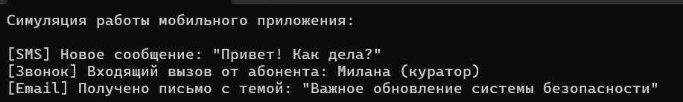
Рисунок 2 – результат вывода программы

Выполнение практического задания 3.
Программа реализует управление задачами, где для каждой задачи можно выбрать и назначить делегат выполнения (например, отправку уведомления или запись в журнал). В основной программе создаются задачи и вызываются их обработчики.
Код для выполнения программы представлен в листинге 3.
Листинг 3. Код программы на C#
using System;
// Объявление делегата для выполнения задачи
delegate void TaskActionDelegate(string taskName);
// Класс задачи
class TaskItem
{
public string Title { get; set; }
public TaskActionDelegate Action { get; set; }
public TaskItem(string title, TaskActionDelegate action)
{
Title = title;
Action = action;
}
// Выполнение назначенной для задачи функции
public void Execute()
{
Console.WriteLine($"Выполнение задачи: \"{Title}\"");
Action?.Invoke(Title);
Console.WriteLine();
}
}
class Program
{
// Метод для действия: отправка уведомления
static void SendNotification(string taskName)
{
Console.WriteLine($" -> [Уведомление] Задача \"{taskName}\" требует вашего внимания.");
}
// Метод для действия: запись в журнал
static void WriteToLog(string taskName)
{
Console.WriteLine($" -> [Журнал] Произведена запись о выполнении задачи: \"{taskName}\".");
}
static void Main()
{
// Создание задач с выбором различных делегатов выполнения
TaskItem task1 = new TaskItem("Сделать резервную копию базы данных", WriteToLog);
TaskItem task2 = new TaskItem("Проверить почту от клиента", SendNotification);
// Запуск выполнения задач
task1.Execute();
task2.Execute();
}
}

Результат выполнения работы представлен на рисунке 3.
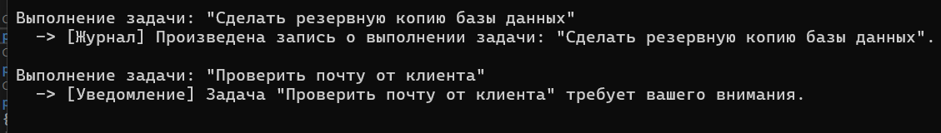
Рисунок 3 – результат программы

Выполнение практического задания 4.
Программа реализует фильтрацию списка строк с использованием встроенного предиката (делегата Predicate<T>). Пользователь может выбирать различные условия отбора данных (например, фильтрацию по ключевым словам или длине строки).
Код для выполнения программы представлен в листинге 4.
Листинг 4. Код программы на C#
using System;
using System.Collections.Generic;
class Program
{
// Метод фильтрации списка с использованием делегата-предиката
static List<string> FilterData(List<string> source, Predicate<string> filterCondition)
{
List<string> filteredList = new List<string>();
foreach (string item in source)
{
if (filterCondition(item))
{
filteredList.Add(item);
}
}
return filteredList;
}
static void Main()
{
// Исходный список данных
List<string> tasks = new List<string>
{
"Купить продукты на неделю",
"Срочно отправить отчет по проекту",
"Позвонить заказчику",
"Проверить почтовый ящик",
"Срочно исправить баг в коде"
};
Console.WriteLine("Полный список задач:");
foreach (var task in tasks) Console.WriteLine($"- {task}");
Console.WriteLine();
// Использование делегата для фильтрации по ключевому слову "Срочно"
Predicate<string> keywordFilter = s => s.Contains("Срочно", StringComparison.OrdinalIgnoreCase);
List<string> urgentTasks = FilterData(tasks, keywordFilter);
Console.WriteLine("Отфильтрованные задачи (содержат слово 'Срочно'):");
foreach (var task in urgentTasks) Console.WriteLine($"- {task}");
Console.WriteLine();
// Использование делегата для фильтрации по длине строки (больше 25 символов)
Predicate<string> lengthFilter = s => s.Length > 25;
List<string> longTasks = FilterData(tasks, lengthFilter);
Console.WriteLine("Отфильтрованные задачи (длина строки > 25 символов):");
foreach (var task in longTasks) Console.WriteLine($"- {task}");
}
}

Результат выполнения работы представлен на рисунке 4.
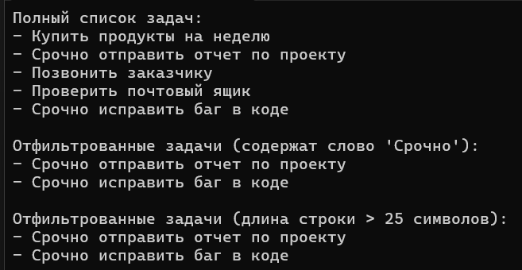
Рисунок 4 – результат программы

Выполнение практического задания 5.
Программа реализует сортировку массива чисел, позволяя динамически выбирать алгоритм сортировки (например, сортировку пузырьком или встроенную быструю сортировку) через передачу соответствующего метода в виде делегата.
Код для выполнения программы представлен в листинге 5.
Листинг 5. Код программы на C#
using System;
// Объявление делегата для метода сортировки массива
delegate void SortingAlgorithm(int[] array);
class Program
{
// Алгоритм 1: Сортировка пузырьком
static void BubbleSort(int[] array)
{
int temp;
for (int i = 0; i < array.Length - 1; i++)
{
for (int j = 0; j < array.Length - i - 1; j++)
{
if (array[j] > array[j + 1])
{
temp = array[j];
array[j] = array[j + 1];
array[j + 1] = temp;
}
}
}
Console.WriteLine("[Сортировка] Выполнена сортировка пузырьком.");
}
// Алгоритм 2: Быстрая сортировка (или встроенная Array.Sort)
static void QuickSortWrapper(int[] array)
{
Array.Sort(array);
Console.WriteLine("[Сортировка] Выполнена встроенная быстрая сортировка.");
}
// Метод выполнения сортировки с помощью делегата
static void ProcessSorting(int[] array, SortingAlgorithm sorter)
{
sorter(array);
}
static void Main()
{
int[] numbers1 = { 64, 34, 25, 12, 22, 11, 90 };
int[] numbers2 = { 5, 1, 4, 2, 8, 3, 9 };
Console.WriteLine("Исходный массив 1: " + string.Join(", ", numbers1));
// Передача метода сортировки пузырьком через делегат
ProcessSorting(numbers1, BubbleSort);
Console.WriteLine("Результат: " + string.Join(", ", numbers1) + "\n");
Console.WriteLine("Исходный массив 2: " + string.Join(", ", numbers2));
// Передача метода быстрой сортировки через делегат
ProcessSorting(numbers2, QuickSortWrapper);
Console.WriteLine("Результат: " + string.Join(", ", numbers2));
}
}

Результат выполнения работы представлен на рисунке 5.
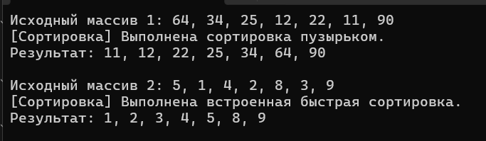
Рисунок 5 – результат программы

Ссылка на репозиторий: kllaxc/hervwes

